Муниципальное образовательное учреждение
«Средняя общеобразовательная школа №5» г.Вологды
Вологодчина - Земля ГЕРОЕВ

Работа ученика 3 «б» класса
Суханова Никиты
Классный руководитель:
Горькая Наталия Владимировна

Мои дедушки участники Великой Отечественной Войны.
Я видел много фильмов про Великую Отечественную Войну, читал рассказы
о героях войны. Кроме того, я знаю по рассказам моих родителей, что мои
прадеды тоже внесли свой вклад в победу над фашистами. Дедушка по
маминой линии – Прокопьев Алексей Иванович, был призван в Красную
Армию с начала войны. Он рассказывал ,как солдаты копали окопы, а потом
в холод и дождь ждали сидя в этих окопах приказа к наступлению.
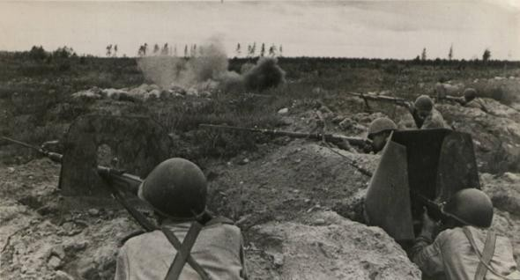

В бой они шли не щадя себя, с мыслью о своих близких и родных и это
придавало им сил! Прадедушка дошел до Берлина!!! И вернулся с войны
живым, он был награжден орденом Отечественной войны, орденом Красной
Звезды, медалью за отвагу и другими наградами.
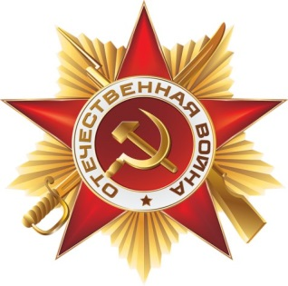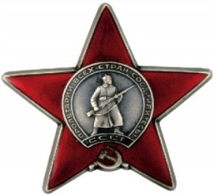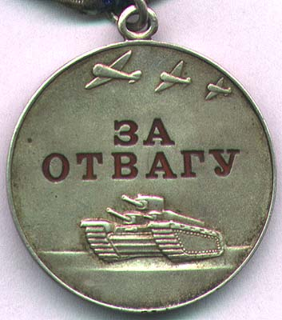
Прадедушка по папиной линии – Карпов Александр Павлович ,был призван
на войну в 1943 году, ему было всего 17 лет! Это фото из его военного билета
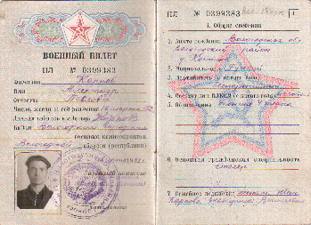
Дедушка сначала был стрелком, а после окончания учебы в отдельном
стрелковом батальоне, был назначен командиром отделения пулеметчиков.
Он говорил, что убивать – это страшно, но выбора не было, так как за спиной
Родина и мама! Дедушка был очень смелым и в 1945 году его отправили
служить в разведотряд. В ходе разведки они выясняли место расположения
вражеских войск. А с 1946г. моего прадедушку направили на войну с
Японией. Он был награжден медалью «За победу над Японией»
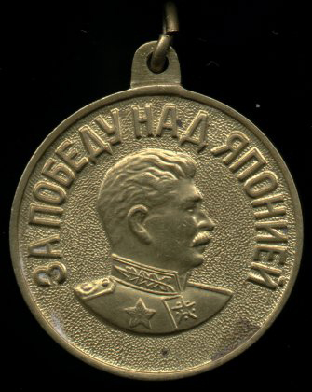
Я очень горжусь своими прадедами- они настоящие герои. Моя жизнь- их победа!!!

